

МIНIСТЕРСТВО ОСВIТИ І НАУКИ УКРАЇНИ

НАЦІОНАЛЬНИЙ ТЕХНІЧНИЙ УНІВЕРСИТЕТ УКРАЇНИ

“КИЇВСЬКИЙ ПОЛІТЕХНІЧНИЙ ІНСТИТУТ

ІМЕНІ ІГОРЯ СІКОРСЬКОГО”

Факультет прикладної математики

Кафедра програмного забезпечення комп’ютерних систем

**Лабораторна робота №** 3

з дисципліни “Основи web-програмування”

тема “Багатосторінковий веб-сайт ”

|  |  |  |
| --- | --- | --- |
| Виконала  студентка Ⅱ курсу  групи КП-92  Шестакова Олександра Вячеславівна  (*прізвище, ім’я, по батькові*) |  | Перевірив  “____” “____________” 20___ р.  викладач  Гадиняк Руслан Анатолійович  (*прізвище, ім’я, по батькові*) |

Київ 2020

**Мета роботи**

Навчитись створювати веб-сайт, що надає CRUD доступ до ресурсів веб-сервера.

Ознайомитись із шаблонізаторами веб-сторінок для генерації контенту.

Навчитись створювати HTML-форми для взаємодії користувача із веб-сайтом та обробляти на сервері внесені користувачем дані.

**Постановка завдання**

Реалізувати багатосторінковий веб-сайт із заданою структурою розділів:

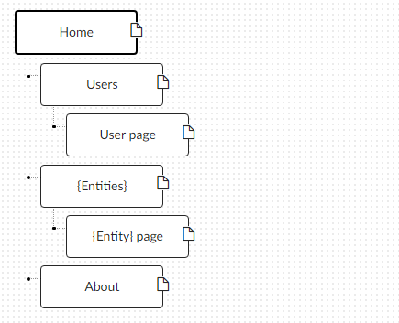Забезпечити можливість пошуку, пагінації, додавання та видалення сутностей за варіантом.

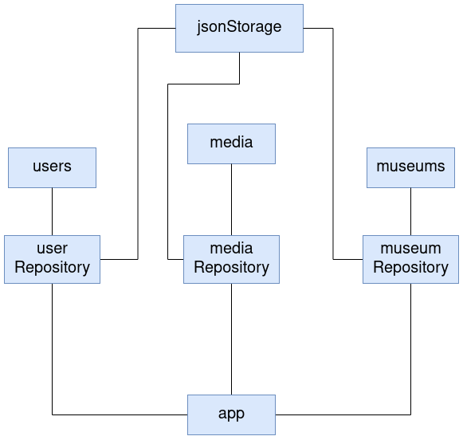

**Лістинг** нових та змінених **модулів**

|  |
| --- |
| app.js |
| const express = require('express');  const app = express();  const consolidate = require('consolidate');  const path = require('path');  const mustache = require('mustache-express');  const body_parser = require('body-parser')  const busboyBodyParser = require('busboy-body-parser');  const morgan = require('morgan');  const viewsDir = path.join(__dirname, 'views');  app.engine("mst", mustache(path.join(viewsDir, "partials")));  app.set('views', viewsDir);  app.set('view engine', 'mst');  app.set('views', path.join(__dirname, 'views'));  app.set('view engine', 'mst');  app.use(express.static('./public'))  app.use(express.static('./data'))  const mstRouter = require('./routes/mstRouter');  app.use(body_parser.urlencoded({ extended: true }))  app.use(body_parser.json());  app.use(busboyBodyParser());  app.use(morgan('dev'));  const expressSwaggerGenerator = require('express-swagger-generator');  const expressSwagger = expressSwaggerGenerator(app);    const options = {  swaggerDefinition: {  info: {  description: 'Trying to understand swagger',  title: 'Pseudo swagger',  version: '1.0.0',  },  host: 'localhost:3000',  produces: [ "application/json" ],  },  basedir: __dirname,  files: ['./routes/**/*.js', './models/**/*.js'],  };  expressSwagger(options);  app.get('/', function(req, res) {  res.render('index', {disabled: "disabled"});  });  app.get('/about', function(req, res) {  res.render('about', {aboutDisabled: "disabled"});  });  app.use('', mstRouter);  app.use((req, res) => {  res.status(400).send({ message: "Error in route."});  });  app.listen(3000, function() {  console.log('Server is ready');  }); |

|  |
| --- |
| museumsController.js |
| const path = require('path');  const MuseumRepository = require('../repositories/museumRepository');  const museumRepository = new MuseumRepository(path.resolve(__dirname, '../data/museums.json'));  const MediaRepository = require('./../repositories/mediaRepository');  const mediaRepository = new MediaRepository(path.resolve(__dirname, '../data/media'));  const Museum = require('../models/museum');  module.exports = {  async getArtMuseums(req, res) {  try {  let page = req.query.page;  let name = req.query.name;  const page_size = 5;  if (!page) page = 1;  else page = Number(page);  let result = museumRepository.getMuseumsPaginated(Number(page), page_size, name);  let museums = result.museums_res;  let pagesNumber = Number(result.totalPages);  let pages = { currentPage: Number(result.currentPage) };  if (page !== 1) pages.prevPage = page - 1;  if (page !== pagesNumber) pages.nextPage = page + 1;  if (name) pages.namePage = name;  res.status(200).render('museums', { museums: museums, pagesNumber: pagesNumber, pages: pages});  } catch (err) {  console.log(err.message);  res.status(500).send({ museums: null, message: 'Server error.' });  }  },  async getArtMuseumById(req, res) {  console.log(req.params.id);  const museum = museumRepository.getArtMuseumById(parseInt(req.params.id));  if (museum) {  res.status(200).render('museum', { museum: museum });  }  else {  res.status(404).send({ museum: null, message: "Museum id is incorrect." });  }  },  async addArtMuseum(req, res) {  const imageUrl = mediaRepository.addMedia(req.files['imageUrl']);  console.log(req.body);  const new_museum = new Museum(-1, req.body.Mname, req.body.country, req.body.founded, Number(req.body.artistNum), Number(req.body.exhibitNum), imageUrl);  const newId = museumRepository.addArtMuseum(new_museum);  console.log(newId);  res.redirect('/museums/' + newId);  },    async deleteArtMuseum(req, res) {  museumRepository.deleteArtMuseum(Number(req.params.id));  res.redirect('/museums');  },    async updateArtMuseum(req, res) {  if (!req.body)  res.sendStatus(400);  else {  const museum = museumRepository.getArtMuseumById(req.body.id);  if (museum) {  museumRepository.updateArtMuseum(req.body);  res.send(museumRepository.getArtMuseumById(req.body.id));  res.end();  }  else  res.sendStatus(404);  }  }  }; |

|  |
| --- |
| museumRepository.js |
| const ArtMuseum = require('../models/museum');  const JsonStorage = require('../jsonStorage');  class ArtMuseumRepository {  constructor(filePath) {  this.storage = new JsonStorage(filePath);  }  getArtMuseums() {  const items = this.storage.readItems();  let artMuseums = [];  for (const item of Object.values(items)) {  artMuseums.push(new ArtMuseum(  item.id, item.name, item.country,  item.founded, item.artistNum,  item.exhibitNum, item.imageUrl));  }  return artMuseums;  }  getMuseumsPaginated(page, per_page, name) {  const museums = this.getArtMuseums();  const museumNumber = Number(museums.length);  let museums_res = [];  if (name) {  for (let i = 0; i < museumNumber; i++) {  if (museums[i].name.includes(name)) {  museums_res.push(museums[i]);  }  }  }  else {  museums_res = museums;  }    let paging = this.paginate(museums_res.length, page, per_page);  museums_res = museums_res.slice(paging.startIndex, paging.endIndex+1);  return {  museums_res: museums_res,  currentPage: paging.currentPage,  totalPages: paging.totalPages  };  }  paginate( totalItems, currentPage, pageSize )  {  // calculate total pages  let totalPages = Math.ceil(totalItems / pageSize);    // ensure current page isn't out of range  if (currentPage < 1) {  currentPage = 1;  } else if (currentPage > totalPages) {  currentPage = totalPages;  }    // calculate start and end item indexes in the search results  let startIndex = (currentPage - 1) * pageSize;  let endIndex = Math.min(startIndex + pageSize - 1, totalItems - 1);    // return object with all pager properties required by the results-view  return {  currentPage: currentPage,  totalPages: totalPages,  startIndex: startIndex,  endIndex: endIndex  };  }  getArtMuseumById(artMuseumid) {  const artMuseums = this.getArtMuseums();  for (const artMuseum of artMuseums) {  if (artMuseum.id === artMuseumid) {  return new ArtMuseum(artMuseum.id,  artMuseum.name, artMuseum.country,  artMuseum.founded, artMuseum.artistNum,  artMuseum.exhibitNum, artMuseum.imageUrl);  }  }  return null;  }  addArtMuseum(artMuseumModel) {  const artMuseums = this.getArtMuseums();  artMuseumModel.id = this.storage.nextId;  this.storage.incrementNextId();  artMuseums.push(artMuseumModel);  this.storage.writeItems({ items: artMuseums });  return this.storage.nextId - 1;  }  updateArtMuseum(artMuseumModel) {  const artMuseums = this.getArtMuseums();  for (let i in artMuseums) {  if (artMuseums[i].id === artMuseumModel.id) {  artMuseums[i] = artMuseumModel;  this.storage.writeItems({ items: artMuseums });  return artMuseumModel.id;  }  }  return null;  }  deleteArtMuseum(artMuseumId) {  const artMuseums = this.getArtMuseums();  for (let i in artMuseums) {  if (artMuseums[i].id === artMuseumId) {  artMuseums.splice(i, 1);  this.storage.writeItems({ items: artMuseums });  return artMuseumId;  }  }  return null;  }  };  module.exports = ArtMuseumRepository; |
| mediaController.js |
| const MediaRepository = require('../repositories/mediaRepository');  const mediaRepository = new MediaRepository('data/media');  const Media = require('../models/media');  module.exports = {  getMediaById(req, res) {  const media = mediaRepository.getMediaById(req.params.id);  if (media!==null)  res.sendFile(media.path);  else  res.status(404).send({message: "Media id is incorrect." });  },  addMedia(req, res)  {  try {  const id = mediaRepository.addMedia(new Media(req.file.path));  res.status(201).json(id).end();  } catch (error) {  res.status(404).send({message: "Problems adding media." });  }  }  }; |

|  |
| --- |
| mediaRepository.js |
| const fs = require('fs');  const path = require('path');  const Media = require('../models/media');  const { fileFormat } = require('express-swagger-generator/lib/swagger');  class MediaRepository {  constructor(storage) {  this.storage = storage;  }  addMedia(media) {  const fileFormat = media.mimetype.split('/')[1]; //media = req.files['imageUrl']  const nextMediaId = JSON.parse(fs.readFileSync(`${this.storage}/media_id.json`));  const imageUrl = '/media/m' + nextMediaId.nextId + '.' + fileFormat;  fs.writeFileSync(path.resolve(__dirname, '../data' + imageUrl), media.data, (err) => {  if (err) {  console.log("Can't load this photo.");  }  });  //generate and store next id  nextMediaId.nextId += 1;  fs.writeFileSync(`${this.storage}/media_id.json`, JSON.stringify(nextMediaId, null, 4));  //  return imageUrl;  }  getMediaById(mediaId) {  const dir = `${this.storage}/`;  const searchCrit = 'm' + String(mediaId) + '.';  let media_dir = null;  fs.readdirSync(dir).forEach(file => {  if (fs.lstatSync(path.resolve(dir, file)).isFile()) {  if (String(file).startsWith(searchCrit)) {  console.log(dir + file);  media_dir = dir + file;  }  }  });  if (media_dir !== null)  return new Media(media_dir);  return null;  }  }  module.exports = MediaRepository; |

|  |
| --- |
| mstRouter.js |
| const router = require('express').Router();  const usersRouter = require('./usersRouter');  router.use('/users', usersRouter);  const museumsRouter = require('./museumsRouter');  router.use('/museums', museumsRouter);  const mediaRouter = require('./mediaRouter');  router.use('/media', mediaRouter);  module.exports = router; |

|  |
| --- |
| mediaRouter.js |
| const express = require('express');  const multer = require('multer');  const router = express.Router();  const mediaController = require('../controllers/mediaController');  const upload = multer({dest: "uploads/"});  router.get('/:id', mediaController.getMediaById);  router.post('/', upload.single("media"), mediaController.addMedia);  module.exports = router; |

|  |
| --- |
| museumsRouter.js |
| const express = require('express');  const router = express.Router();  const museumController = require('../controllers/museumsController');  router.get("/new", (req, res) => { res.status(200).render('new') ;});  router.get('/', museumController.getArtMuseums);  router.get('/:id', museumController.getArtMuseumById);  router.post('/', museumController.addArtMuseum);  router.post("/:id", museumController.deleteArtMuseum);  //router.put('/', museumController.updateArtMuseum);  module.exports = router; |

|  |
| --- |
| usersRouter.js |
| const express = require('express');  const router = express.Router();  const userController = require('../controllers/usersController');  router.get('/', userController.getUsers);  router.get('/:id', userController.getUserById);  module.exports = router; |

**Приклади результатів**

Зображення всіх розроблених сторінок:

1. index.mst

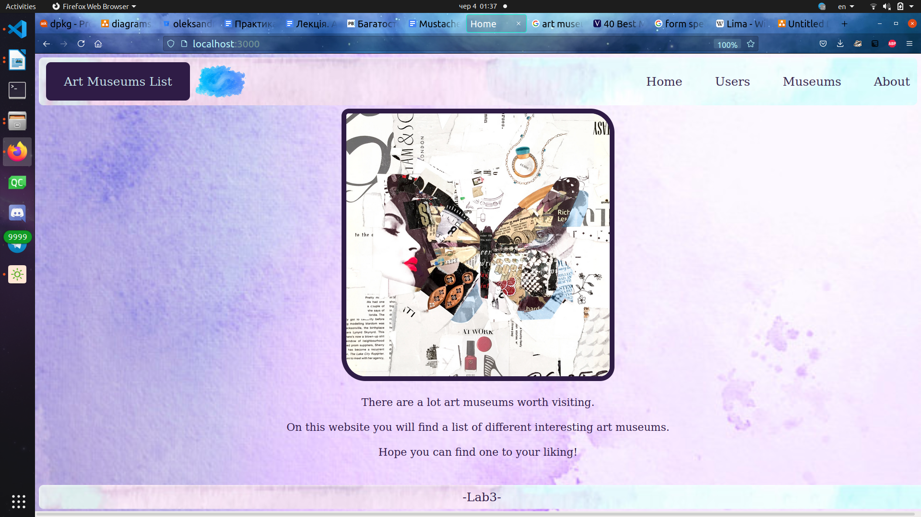

2. users.mst

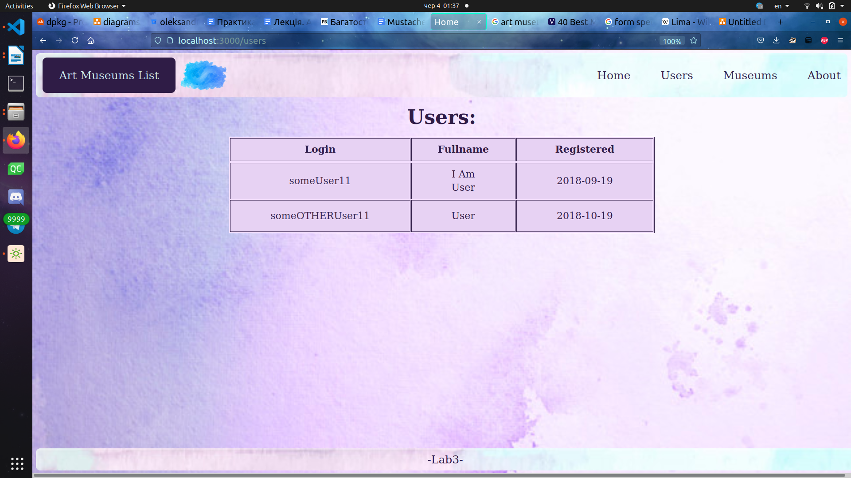

3. user.mst

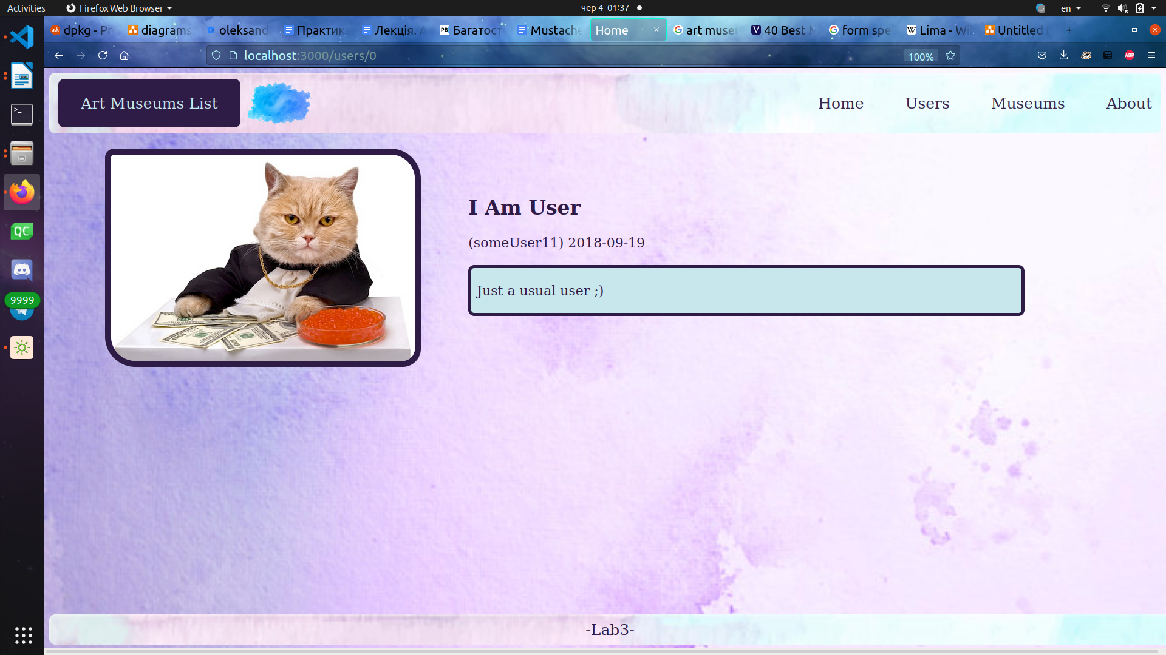

4. museums.mst

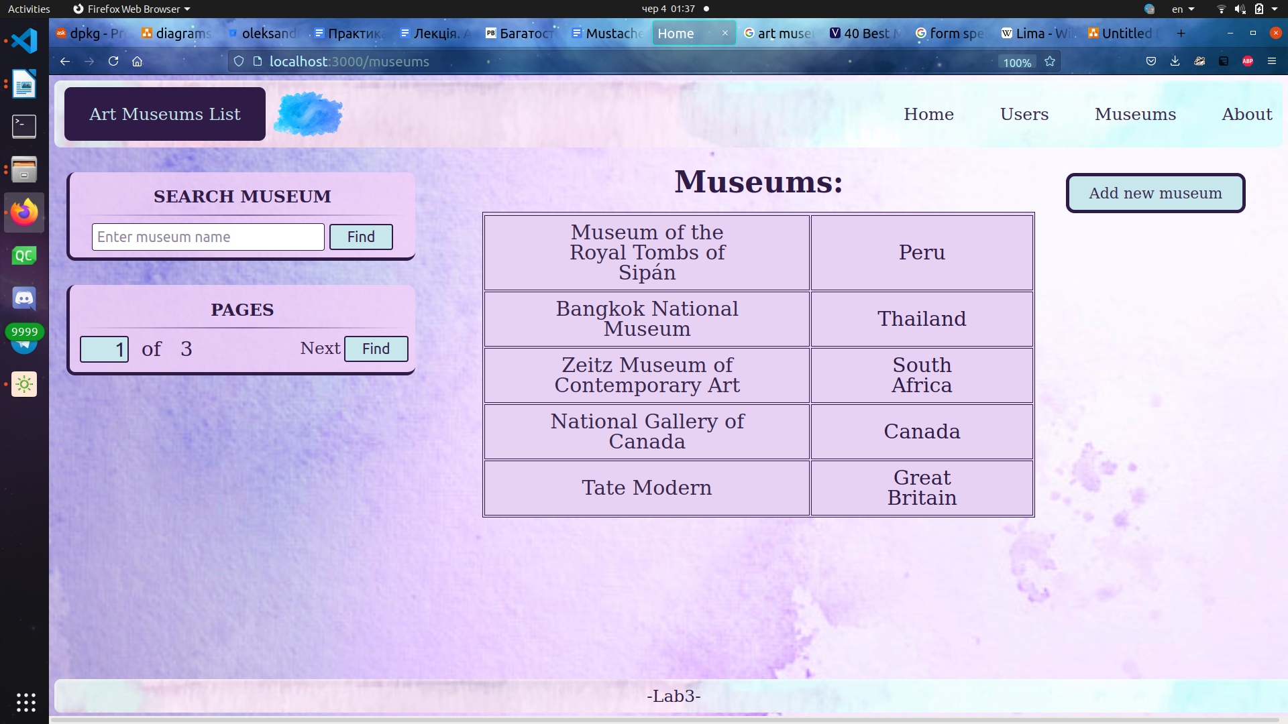

5. museum.mst

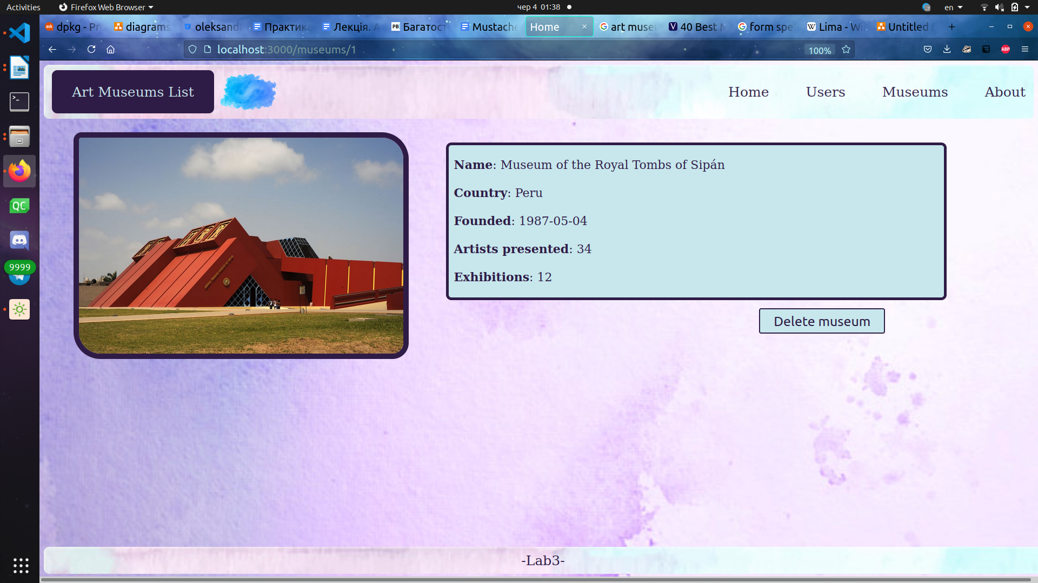

6. new.mst

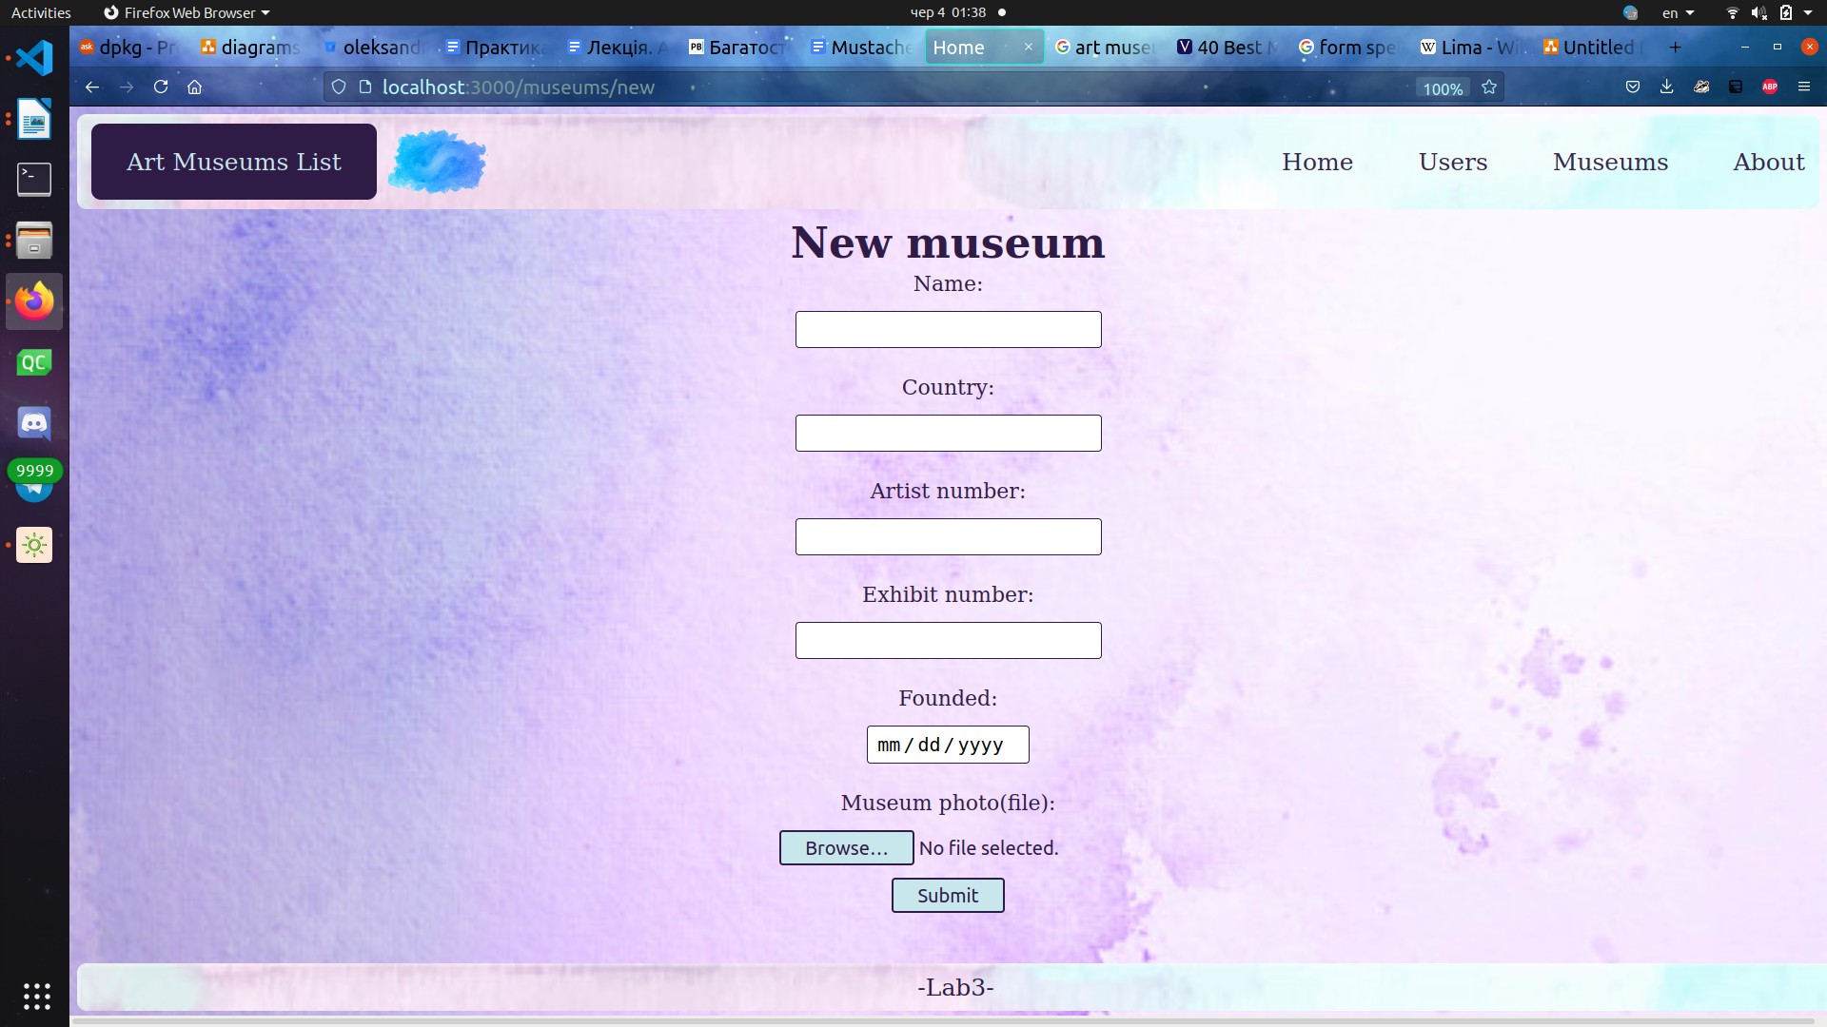

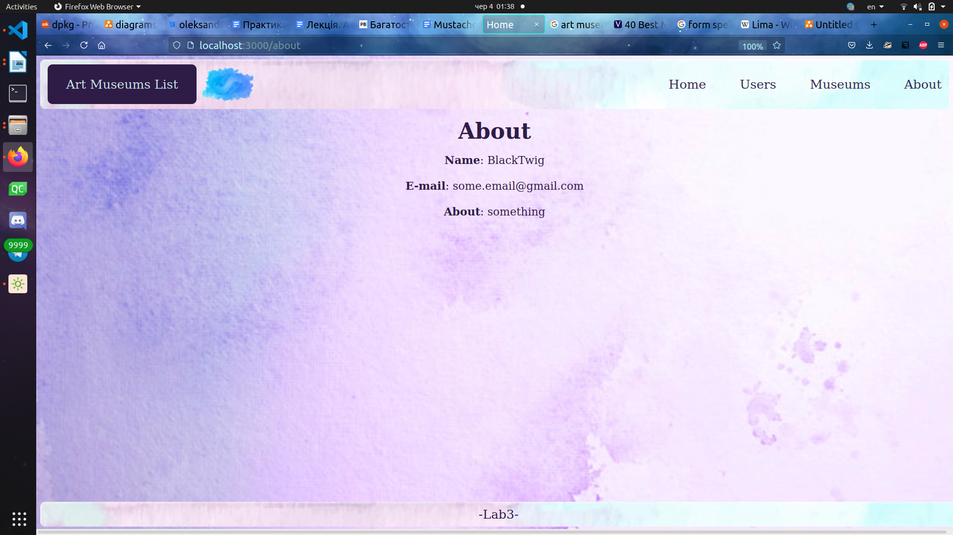7. about.mst

**Висновки**

Виконавши дану лабораторну роботу, ми створили багатосторінковий веб-сайт, що надає мождивість CRUD доступ до сутностей за варіантом – музеїв.

Ми забезпечили різні операції над сутностями, такі як додавання, видалення та пошук.

Також ми ознайомились та використали шаблонізатори веб-сторінок для виконання даної роботи. До того ж, ми навчились створювати HTML-форми для внесення користувачем інформації, а також обробляти дану інформацію програмно.